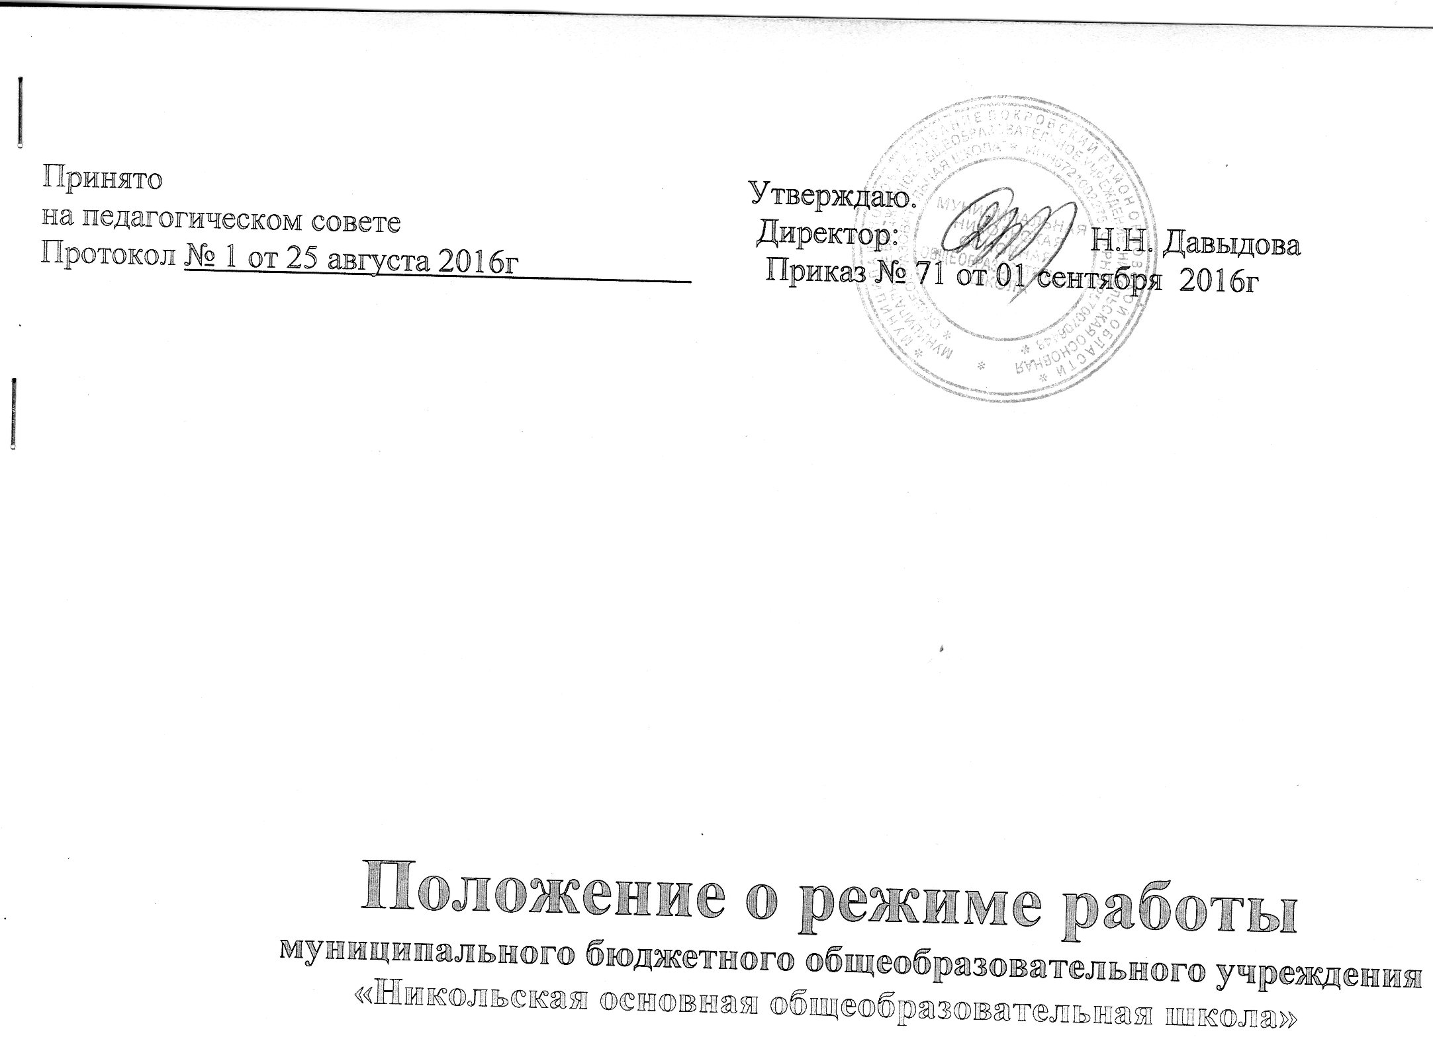

- Общие положения
1.1. Режим работы муниципального бюджетного общеобразовательного учреждения «Никольская основная общеобразовательная школа» (далее – Режим) разработан в соответствии Федеральным законом от 29 декабря 2012 года № 273 –ФЗ «Об образовании в Российской Федерации», санитарно – эпидемиологическими правилами и нормативами СанПиН 2.4.2.2821-10 «Санитарно – эпидемиологические требования к условиям и организации обучения в общеобразовательных организациях», утверждёнными постановлением Главного государственного санитарного врача Российской Федерации от 29 декабря 2010 года № 189, санитарно – эпидемиологическими правилами и нормами СанПин 2.4.4.3172 –14 «Санитарно – эпидемиологические требования к устройству, содержанию и организации режима работы образовательных организаций дополнительного образования детей», утверждёнными постановлением Главного государственного санитарного врача Российской Федерации от 4 июня 2014 года № 41.
1.2.Режим регламентирует организацию образовательной деятельности муниципального бюджетного общеобразовательного учреждения «Никольская основная общеобразовательная школа» (далее – Учреждение).
1.3. Режим обязателен для использования всеми участникам образовательных отношений учреждения.
1.4.Форма обучения в учреждении – очная.
1.5.Учебный год в учреждении начинается 01 сентября. Если этот день приходится на выходной, то учебный год начинается в первый, следующий за ним, рабочий день.

2. Режим образовательного процесса
2.1. Продолжительность учебного года во 2-9 классах составляет 34 недели без учета промежуточной и государственной итоговой аттестации, в первом классе – 33 недели.
2.2. Организация образовательной деятельности в Учреждении осуществляется по четвертям. Учебные четверти, каникулы, промежуточная аттестация учащихся чередуются следующим образом:
Учебные четверти | Количество учебных недель | Каникулы
I четверть | 8 недель | 8 дней
II четверть | 8 недель | 12 дней
III четверть | 10 недель | 10 дней
IV четверть | 8 недель | 92 дня

Для обучающихся в первом классе устанавливаются дополнительные недельные каникулы в середине третьей четверти (7 дней).
Распределение периодов учебного времени, каникул, промежуточной аттестации обучающихся регламентируется календарным учебным графиком.
2.3. Обучение в Учреждении осуществляется в одну смену, с 1 –9 классах − по пятидневной учебной недели с двумя выходными днями.
2.4. Продолжительность урока в 1 классе 35 минут.
Продолжительность урока (академического часа) во 2 по 9 классы − 45 минут.
2.5. Продолжительность перемен между уроками для обучающихся 2-9 классов составляет:
после 1 урока - 10 минут,
после 2-го - урока 20 минут,
после 3-го урока - 10 минут;
после 4-го урока 20 минут,
после 5 -го урока 10 минут
после 6 -го урока 5 минут
после 7 -го урока 5 минут
Продолжительность перемен между уроками для обучающихся 1 класса составляет:
после 1 урока - 10 минут,
после 2-го - урока 20 минут,
после 3-го урока - 10 минут;
после 4-го урока 20 минут,
после 5 -го урока 10 минут

2.6. Режим учебных занятий:

1 класс
1 урок 09.00 –09.35
перемена 10 минут
2 урок 09.55.-10.00
ЗАВТРАК перемена 20 минут
3 урок 10.40.-11.15
перемена 10 минут
4 урок 11.25.-12.00
ОБЕД перемена 20 минут
5 урок
12.30.-13.05.
перемена 10 минут
2- 9 классы
1 урок 09.00 –09.45
перемена 10 минут
2 урок 09.55.-10.40
ЗАВТРАК перемена 20 минут
3 урок 11.00.-11.45
перемена 10 минут
4 урок 11.55.-12.40
ОБЕД перемена 20 минут
5 урок 13.00.-13.45
перемена 10 минут
6 урок 13.55.-14.40
перемена 10 минут
7 урок 14.45.-15.30

2.7. Максимальный объем образовательной нагрузки в Учреждении.
2.7.1. Максимальная недельная нагрузка в академических часах в Учреждении составляет:
– в 1 классе 21 час,
– во 2 - 4 классах 23 часа,
– в 5 классе 28 часа,
– в 6 классе 30 часа,
– в 7 классе 32 часа;
- в 8-9 классах 33 часа.
2.7.2. Максимально допустимая нагрузка в течение дня в Учреждении составляет:
− в 1 классе 4 урока и 1 день в неделю 5 уроков, за счет урока физической культуры;
− во 2 -4 классах 5 уроков и один раз в неделю 6 уроков за счет урока
физической культуры;
− в 5 -7 классах 7 уроков за счет урока физической культуры;
- в 8 –9 классах 8 уроков.
2.7.3. Часы факультативных и индивидуальных занятий не должны превышать максимального объема образовательной нагрузки.
2.8. Образовательная деятельность в Учреждении организуется в соответствии с расписанием учебных занятий, которое утверждается приказом директора Учреждения.
2.8.1. Расписание учебных занятий составляется в соответствии с учебным планом Учреждения и требованиями санитарно-эпидемиологических правил и нормативов СанПиН 2.4.2.2821-10 «Санитарно-эпидемиологические требования к условиям и организации обучения в общеобразовательных учреждениях», утвержденных Постановлением главного государственного санитарного врача РФ от 29 декабря 2010 года № 189.
2.8.2. Расписание составляется отдельно для обязательных и факультативных занятий. Факультативные занятия проводятся в дни с наименьшим количеством обязательных уроков. Между началом факультативных и последним уроком обязательных занятий устраивается перерыв продолжительностью не менее 30 минут.
2.9. Учащиеся Учреждения получают бесплатное двухразовое горячее питание. Горячее питание учащихся осуществляется в соответствии с расписанием, утверждаемым директором Учреждения.

3. Внеурочная деятельность
4.1. Организация внеурочной деятельности осуществляется в соответствии с расписанием, утверждаемым директором Учреждения.
4.2. Длительность занятий зависит от возраста и вида деятельности и устанавливается в соответствии с образовательной программой.
Продолжительность таких видов деятельности, как чтение, музыкальные занятия, рисование, лепка, рукоделие, тихие игры, должны составляют не более 50 минут в день для обучающихся 1 - 4 классов, и не более 40 мин., а 5-7 классах не более одного часа.

